聚类组件(cluster) 简要流程图及函数说明文档
聚类组件函数流程图

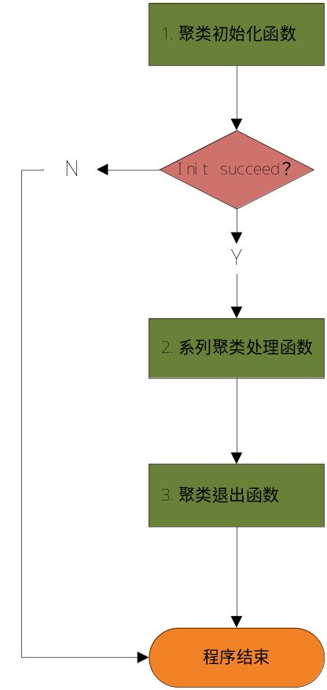

各个函数详细说明

- 初始化函数
- bool CLUS_Init(const char *sDefaultPath,const char *sLicenseCode=0);
功能：文件方式初始化，成功返回true，失败返回false；
conf：字典文件所在路径；
sLicenceCode：授权文件，试用期的一周授权为NULL；

- 系列分类处理函数
- bool CLUS_SetParameter(int nMaxClus, int nMaxDoc);
功能：设置参数；
参数：nMaxClus 最多输出前多少个类 nMaxDoc 每个类最多输出前多少个文 档
返回：true - 成功；false - 失败
备注：在进程中此函数必须在其他函数之前调用如果不调用，参数默认均为2000； 参数越大，系统占用内存越大，处理速度越慢，类和类内的文档均已按照重要性和 及时性排过序const char* classifier_detail(const char *classname);
功能：对于当前文档，输入类名，取得结果明细；
classname:结果类名；
返回值：结果明细 例如:
RULE3:
SUBRULE1: 内幕 1
SUBRULE2: 股市 1 基金 3 股票 8
SUBRULE3: 书摘 2
- bool CLUS_AddContent(const char *sText, const char* sSignature);
功能：追加内存内容；
参数：sText - [IN] 正文内容（以'\0'结束的字符串）
sSignature - [IN] 唯一标识符（以'\0'结束的字符串）
返回：true - 成功；false - 失败
备注：在进程中此函数可以在打印结果之前执行多次
- bool CLUS_AddFile(const char *sFileName, const char* sSignature);
功能：追加文件内容；
参数：sFileName - [IN] 文件全路径名称（以'\0'结束的字符串）
sSignature - [IN] 唯一标识符（以'\0'结束的字符串）
返回：true - 成功；false - 失败
备注：在进程中此函数可以在打印结果之前执行多次
- bool CLUS_GetLatestResult(const char* sXmlFileName);
功能：打印结果；
参数：sXmlFileName - [OUT]聚类内容输出到XML文件中
返回：true - 成功；false - 失败
- void CLUS_CleanData();
功能：清空历史数据；
- const char* CLUS_GetLastErrMsg();
功能：获取错误信息；

3、分类退出函数
- void CLUS_Exit();
功能：退出，释放资源；进程结束前须调用它释放所占用的内存资源

JAVA案例结构
